Ejercicio 14 Tema 3
Mario Badallo Jiménez

1.Cuáles son los objetivos de los sistemas de archivos?
-Un sistema de archivos es un método para el almacenamiento y organización de archivos de computadora y los datos que estos contienen, para hacer más fácil la tarea encontrarlos y acceder a ellos.
2.Gestión de archivos en Ubuntu. En Ubuntu, crea la siguiente estructura de directorios a partir del directorio home del usuario:
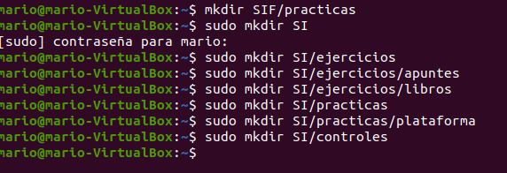
a)Copia el archivo /etc/passwd en el directorio ‘plataforma’ (estando situado en el directorio /etc)
b)Copia los archivos que contengan la letra ‘c’ del directorio /bin al directorio ‘ejercicios’
-sudo cp /bin /*c* ejercicios
c)Copia todos los archivos que empiecen por ‘m’ o por ‘’n’ del directorio /bin al directorio ‘practicas’
-sudo cp / bin /[m,n]* practicas
d)Mueve un solo archivo que empiece por la letra ‘m’ del directorio ‘practicas’ al directorio ‘libros’

e)Borra el archivo ‘mkdir’ con confirmación del directorio ‘practicas’
-sudo rm -i practicas/mkdir
f)Renombra el archivo ‘mount’ de ‘practicas’ por ‘montar’
-sudo mv practicas/mount practicas/montar
g)Crea un enlace simbólico de ‘montar’ llamado ‘e_montar’.
-sudo ln -s montar e_montar
Crea dos enlaces duros de ‘correo’ llamados ‘montar_duro1’ y ‘montar_duro2’. Cuántos enlaces duros contiene ‘montar’?

Compara los números de i-nodo de ‘montar’, ‘montar_duro1’ y ‘montar_duro2’ y justificarlo.
Los enlaces duros contienen el mismo número de inodo que el original cosa que el enlace blando
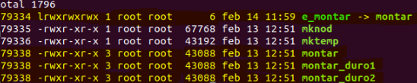

Borra ‘montar’. Se ha convertido ‘e_montar’ en un enlace roto? Por qué? Y si eliminamos ‘montar_duro1’ y ‘montar_duro2’?h)
-sudo rm montar
Copia toda la información que contiene el directorio ‘practicas’ al directorio ‘apuntes’i)
-sudo cp -r practicas/* ejercicio/apuntes
Crea un archivo de texto de dos líneas con el comando ‘cat’ en el directorio ‘SI’.
-wc -lw hey.txt
Muestra el número de palabras y líneas de dicho archivo de texto. 3.
cat /etc / passwd|grep bash
Procesamiento de textos en Ubuntua.

Concatena los archivos /etc/passwd, /etc/shadow y /etc/fstab en un solo archivo llamado ‘concatenado’. Todo ello en una sola instrucciónb.

Muestra el número de usuarios que disponen del shell ‘bash’ como intérprete de comandos.

Emplea el fichero /etc/passwdc.

Listar de manera inversamente ordenada solo los grupos primarios de aquellos usuarios cuyo UID comienza por 1.

Emplea el fichero /etc/passwd

